ACTUALIZADO A DC v4.2 COMPACT (fix_final) — Referencias de archivos alineadas a la estructura actual.
Dynamic Climate
Manual principal (v4.2)
Versión: v4.2 · Fecha: 2026-02-13

Alcance
Descripción general del sistema Dynamic Climate: arquitectura, pipeline de control, HW_MAP, seguridades, observabilidad, tests y simulador (si aplica). Quickstart se mantiene como documento aparte.
Versión: v4.2 | Alcance: Salón (dc_zone01_*) + comunes (dc_common_*)

Índice
1. Introducción
2. Arquitectura general del sistema
3. Estructura del proyecto y archivos (packages)
4. Pipeline térmico: Base → Mods → Targets
5. Bias (modificadores) disponibles
6. Bias Forecast (previsión) – diseño e integración
7. Anticipación y aprendizaje: Lead final + Adaptive/Overshoot
8. HW Map (capa de portabilidad) y requisitos de entidades
9. Seguridad: ventanas, rocío, sensores duros/blandos
10. Automatizaciones y runtime (qué hace cada una)
11. Scripts: backup/restore y resets
11.1 Backup/Restore (AppDaemon)
DC usa AppDaemon para guardar y restaurar la configuración (helpers) en ficheros JSON dentro de /config. Esto evita limitaciones del entorno AppDaemons y es el método soportado para v4.2.
Servicios (Home Assistant → Herramientas de desarrollador → Servicios):
• appdaemon.dynamic_suite_backup/save
• appdaemon.dynamic_suite_backup/restore
Rutas de ficheros (HAOS):
• /config/dynamic_suite/dc/common/dc_common_backup.json
• /config/dynamic_suite/dc/zone01/dc_zone01_backup.json
Nota: las rutas exactas y la instalación de AppDaemon (apps + apps.yaml) se describen en la guía de instalación de la suite (suite_dynamic_home_install_v4_2_appdaemon.docx).
11.2 Golden test (AppDaemon)
El golden file-backed se ejecuta con AppDaemon y guarda el baseline en:
• /config/dynamic_suite/dc/zone01/dc_zone01_golden.json
Servicios:
• appdaemon.dynamic_suite_golden/record
• appdaemon.dynamic_suite_golden/verify
12. Fuentes meteo: Open‑Meteo (recomendado) y parámetros (lat/lon)
13. Ajuste fino (tuning) y reglas prácticas
14. Auditoría y diagnóstico (sensores debug)
15. UI (popups y paneles) – convenciones
16. Changelog resumido

1. Introducción
Dynamic Climate (DC) es un motor de consigna dinámica para Home Assistant orientado a sistemas con alta inercia (suelo radiante/refrescante). Calcula una consigna objetivo (Target) en función de temperatura interior, exterior, tendencia, aportes solares/ventilación y reglas de seguridad, y la aplica periódicamente al termostato de la zona.
Objetivo: reducir sobreimpulsos por inercia, mejorar confort y evitar oscilaciones.
Filosofía: portabilidad mediante HW Map (no hardcodes de entidades físicas).
Modelo mental: Base activa + Bias (mods) → Target RAW → Target limitado → Target final (clamp + step).

2. Arquitectura general del sistema
DC se organiza en packages YAML de Home Assistant. Hay dos grupos:
Comunes: dc_common_climate_* y dc_common_stats_* (helpers y utilidades compartidas).
Zona Salón: dc_zone01_inputs_*, dc_zone01_core_*, dc_zone01_runtime_*, dc_zone01_automations_*, dc_zone01_scripts_*, dc_zone01_audit_*.
La capa HW Map expone las entidades reales (sensores/actuadores) mediante atributos para evitar acoplamientos.

3. Estructura del proyecto y archivos (packages)
Nota: los nombres de archivo son la “fuente de verdad” del proyecto; la UI puede vivir aparte (dashboards).

4. Pipeline térmico: Base → Mods → Targets

4.1 Base activa
La Base activa define la consigna “de partida” según contexto (día/noche/vacaciones).

4.2 Modificadores (mods_total_raw)
Los bias se suman en una bolsa de modificadores crudos. Regla de robustez: cada bias debe devolver número o 0; en la suma final se usa float(0).

4.3 Target RAW, limitado y final
Target RAW = base_activa + mods_total_raw.
Target limitado = base_activa + clamp(mods_total_raw, ±max_mods_total_(heat/cool)).
Target final = clamp(target_limitado, min/max por modo y vacaciones) y redondeo al step.

5. Bias (modificadores) disponibles
En v4.2, el Target RAW puede incorporar:
Bias exterior: influencia de temperatura exterior (y/o condiciones env).
Bias fachadas: contribución por envolvente/persianas/iluminancia (según tu implementación).
Bias VMC: efecto de ventilación mecánica/renovación.
Bias tendencia: respuesta a la tendencia interior (CPH) y su freno asociado.
Freno tendencia: limitación extra cuando la tendencia es alta o anómala.
Lead final (h): anticipación temporal (no es un bias de °C, pero influye en el comportamiento del target).
Bias Forecast (°C): freno anticipativo por previsión meteorológica (RAW + EMA).
Overshoot adaptativo: corrección basada en aprendizaje de inercia (complementa al lead fijo).

6. Bias Forecast (previsión) – diseño e integración
Bias Forecast es un freno adicional que reduce la consigna cuando la previsión indica un cambio exterior relevante dentro de una ventana temporal. Se calcula como RAW y se filtra por EMA para evitar oscilaciones.

6.1 Lógica por modo
Heat: si la previsión sube respecto a T_ext actual, se recorta la consigna (bias negativo).
Cool: si la previsión baja respecto a T_ext actual, se recorta la consigna (bias positivo en la lógica interna de freno, según tu signo; en v4.2 se implementa como “freno” coherente: solo actúa si favorece dejar de empujar).

6.2 Fuente de previsión y estructura esperada
La entidad de previsión se obtiene desde HW Map: atributo forecast_entity.
Estructura esperada (Open‑Meteo REST recomendado):

6.3 Parámetros de control
dc_zone01_forecast_enabled: habilita/deshabilita (si OFF → 0).
dc_zone01_bias_forecast_gain: ganancia (°C/ΔT).
dc_zone01_bias_forecast_cap: techo absoluto del recorte (°C).
dc_zone01_bias_forecast_ema_alpha: suavizado del bias (alpha EMA).
dc_zone01_forecast_window_h: fallback manual (si no se usa ventana dinámica).

6.4 Ventana dinámica por inercia aprendida (Thermal Lag)
Si está activado el aprendizaje de inercia, la ventana de forecast puede vincularse al thermal lag aprendido (tiempo OFF→Peak), para que el freno “mire” el horizonte físico relevante del suelo.

7. Anticipación y aprendizaje: Lead final + Adaptive/Overshoot

7.1 Lead final
Lead final es una anticipación temporal que modula el comportamiento de control en sistemas con inercia. Se calcula como lead_base + lead_bias (TR + SOLAR + ENV + WIND) y se limita por min/max.

7.2 Overshoot adaptativo (aprendizaje)
El módulo adaptativo aprende de la respuesta real del sistema: mide picos tras cortes (OFF→Peak) y estima si existe exceso de inercia (overshoot). Ese aprendizaje se aplica como corrección adicional (no sustituye al lead fijo; lo complementa).
Si el adaptativo está OFF, el sistema funciona como antes con tus valores base fijos.
El aprendizaje se cancela/descarta si hay condiciones inválidas (ventanas abiertas, override activo, etc.).
Hay timeout: si no se observa pico en la ventana configurada, no se actualiza (y se registra aviso si está habilitado).

8. HW Map y requisitos de entidades
HW Map es el punto único donde se definen las entidades físicas del salón: termostato, sensor interior, sensor exterior, relé de válvula, grupo de ventanas, forecast_entity, y cualquier proxy.
Regla: core/automations no deben hardcodear entidades físicas (salvo helpers dc_*).
Ejemplo: valve_open debe venir del HW Map o existir un sensor de salud que avise si no está definido.

9. Seguridad y Hard-Stops
Ventanas: si el grupo existe y hay alguna abierta, puede forzar OFF (según booleans de enable/hard stop).
Rocío: protección para evitar condensación (paro y rearme).
Sensores duros/blandos: watchdogs para fallos de sensórica y recuperación segura.

10. Automatizaciones y runtime
En v4.2 las automatizaciones se agrupan en:
Aplicación periódica de consigna (cada 5 min).
Seguridad: paro por rocío/ventanas + rearme.
Aprendizaje overshoot/adaptive: tracking de OFF→Peak y métricas.
Auditoría/avisos: configuración incompleta, sensores faltantes.
Runtime almacena estados temporales (timestamps, setpoints y picos). No es configuración del usuario.

11. Scripts: backup/restore y resets
Backup: guarda inputs configurables para preservar tuning.
Restore: restaura inputs desde el backup.
Reset de fábrica: vuelve a valores “de referencia” solo de configuración (no borra aprendizaje si lo has separado).
Reset de aprendizaje: borra runtime/learned métricas para reentrenar sin tocar tuning.

12. Fuentes meteo: Open‑Meteo (recomendado) y parámetros (lat/lon)
Recomendación: un único sensor REST Open‑Meteo que exponga hourly y daily como atributos.
Latitud/Longitud deben ser inputs editables desde UI (meteo_sources.yaml).
Si usas OWM, la API key debe ir en secrets.yaml (no en el package).
Para Bias Forecast solo necesitas hourly.temperature_2m + hourly.time.

13. Ajuste fino (tuning) y reglas prácticas
Empieza por base y límites (min/max/step) antes de tocar bias.
Forecast: sube gain hasta notar efecto, luego ajusta cap para no pasarte.
Lead: cambia una cosa cada 1–2 días (inercia manda).
Adaptive/Overshoot: déjalo aprender varios ciclos completos; evita evaluar con ventanas abiertas o cambios bruscos de uso.

14. Auditoría y diagnóstico (sensores debug)
Los sensores debug deben permitir ver:
Base, cada bias (raw y filtrado donde aplique), y suma mods.
Targets (raw/limitado/final) y consigna aplicada real.
Estados de seguridad (ventana/rocío/override) y por qué se forzó OFF.
Métricas de aprendizaje (picos, lags, EMAs).

15. UI (popups y paneles) – convenciones
Popups por bloque: Target RAW (índice) + sub-popups por bias (exterior/fachadas/vmc/tendencia/freno/lead/forecast/adaptive).
El proveedor forecast se muestra como nombre (solo lectura), definido en HW Map.
Lat/Lon se exponen en popup forecast para ajustar meteo sin editar YAML.

16. Changelog resumido
v4.2: Bias Forecast con validación Open‑Meteo + EMA; integración en mods_total_raw.
v4.2: Correcciones de portabilidad (HW Map) y cancelación segura en loops de aprendizaje.
v4.2: Base para aprendizaje de inercia (OFF→Peak) y enlace opcional forecast_window ↔ thermal_lag aprendido.
v4.2: Scripts de reset separados (fábrica vs aprendizaje) y robustez anti-none en sumas.

Novedades v4.2 (resumen)
- Onboarding/checklist de portabilidad (addon onboarding).
- Production guard y alertas con deduplicación/cooldown (observability).
- Interlocks del simulador (ARM + TTL + bloqueo por override).
- Tabla viva de parámetros (addon params_table).
- Tests de regresión y degradación (addon test).
- Contratos/robustez: clamps anti div/0, dt<=0, filtro spikes (según configuración).

Documentación gráfica
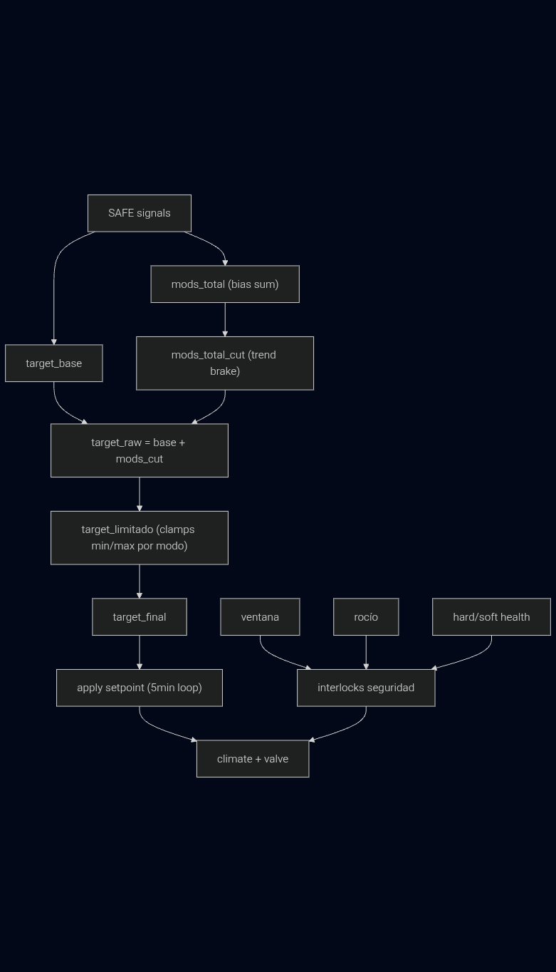
Figura 1. Pipeline - esquema general.

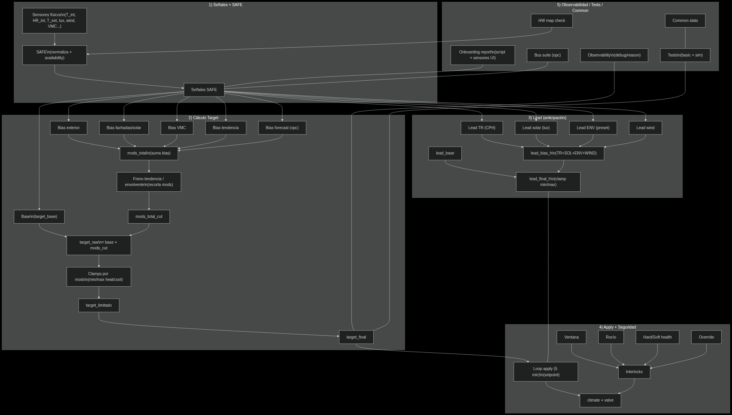
Figura 2. Pipeline - vista completa (referencia).

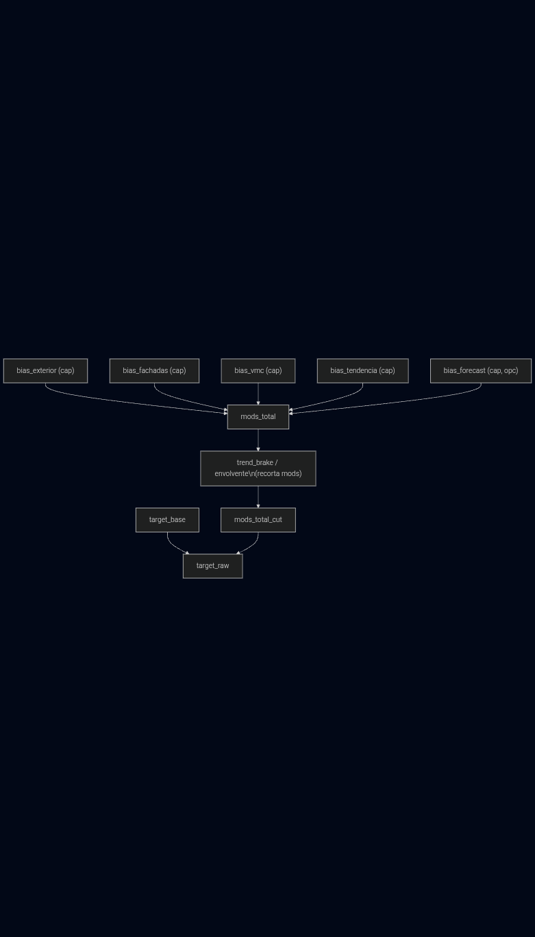
Figura 3. Target Raw - composición (base + modificadores).

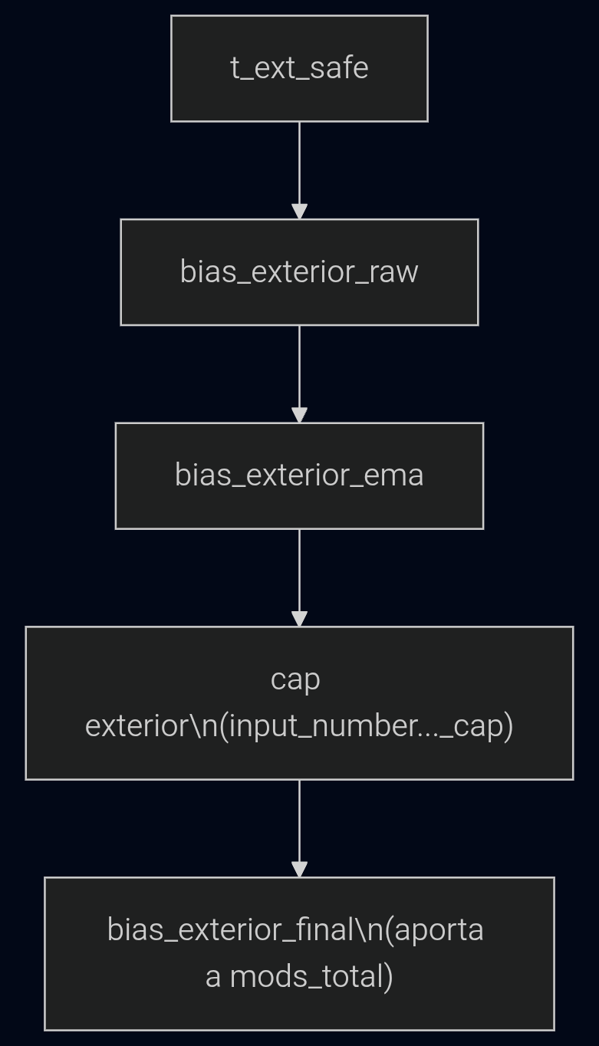
Figura 4. Bias Exterior - esquema.

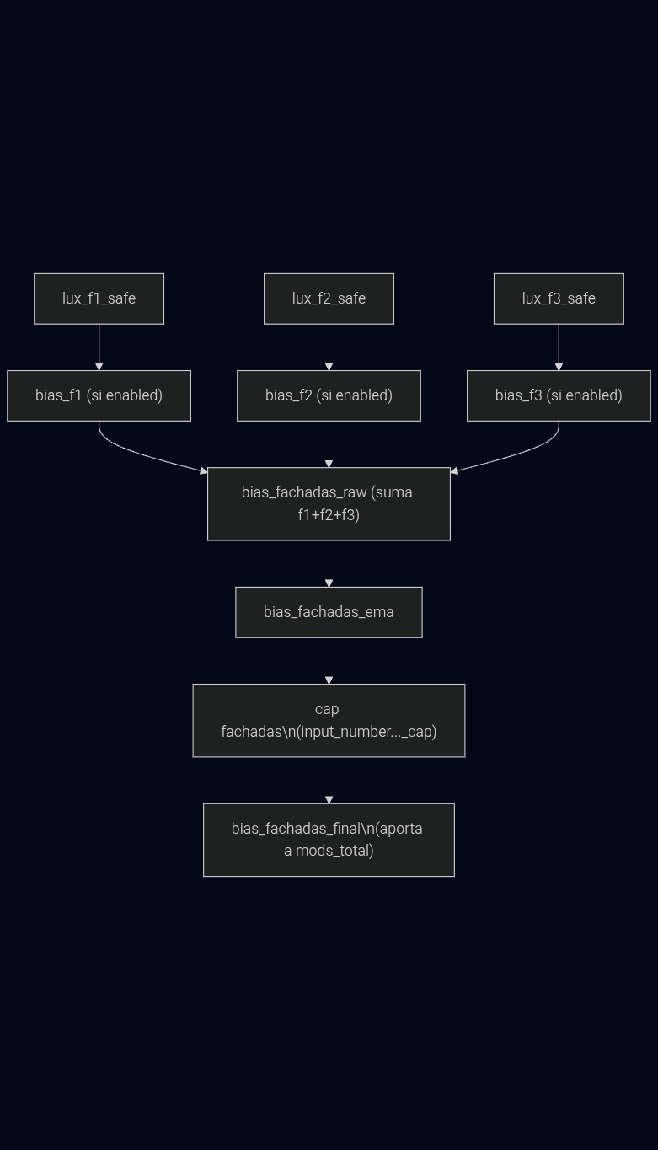
Figura 5. Bias Fachadas/Solar - esquema.

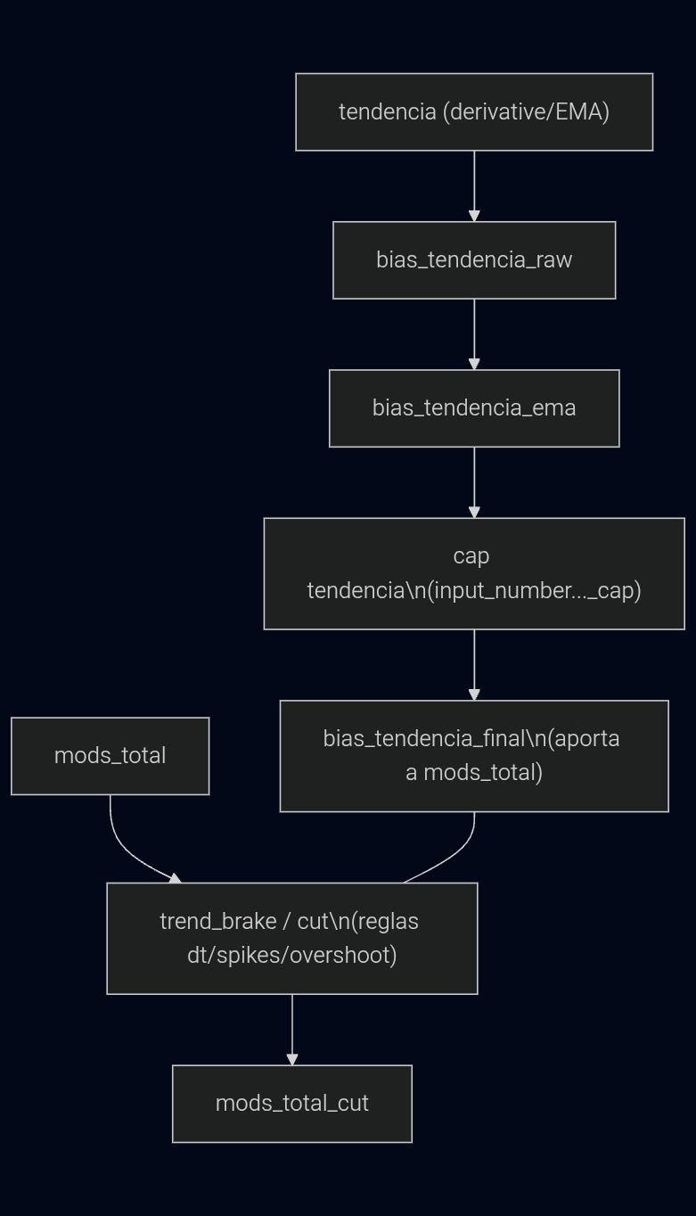
Figura 6. Bias Tendencia - esquema.

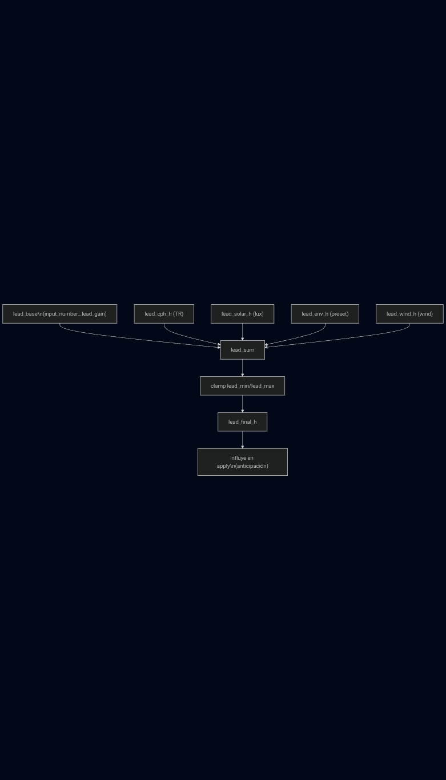
Figura 7. Lead (anticipación) - esquema.

Mapa de archivos v4.2 compact
- dc_common_inputs.yaml: Helpers globales (dc_zones_total, labels, toggles).
- dc_common_logic.yaml: Contratos/checks comunes (onboarding, hw_map/startup).
- dc_common_scripts.yaml: Factory/backup common + master (all).
- dc_zone01_inputs.yaml: Inputs y defaults por zona.
- dc_zone01_core.yaml: Pipeline principal de cálculo target.
- dc_zone01_automations.yaml: Loop/automatizaciones y scripts de aplicación.
- dc_zone01_sdhb.yaml: Integración BUS/SDHB (publish/consume/bias).
- dc_zone01_observability.yaml: Sensores de diagnóstico/salud/audit.
- dc_testing_optional.yaml: Simulador/tests (opcional).

Estructura real de archivos (DC v4.2 compact)
- dc_common_inputs.yaml: Helpers globales (dc_zones_total, dc_zoneXX_label, etc.).
- dc_common_logic.yaml: Contratos/checks comunes (onboarding/startup).
- dc_common_scripts.yaml: Factory/backup common + master scripts (all).
- dc_zone01_inputs.yaml: Inputs y defaults por zona.
- dc_zone01_core.yaml: Pipeline principal de cálculo del target.
- dc_zone01_automations.yaml: Automations/scripts de aplicación.
- dc_zone01_sdhb.yaml: Integración SDHB (publish/consume/bias).
- dc_zone01_observability.yaml: Observabilidad/health/audit.
- dc_testing_optional.yaml: Tests/sim (opcional).
Regla: si dc_zones_total = N, deben existir zone01..zoneN (los scripts master llaman a esas zonas).

Integración con SDHB/DS/DV (suite)
Esta sección resume cómo DC interactúa con el bus (SDHB) y con módulos hermanos (DS/DV) en la práctica. No sustituye al contrato del bus; sirve como guía operativa.

Qué publica DC al bus
- Intents hacia DS (persianas): p.ej. request_solar_shield cuando conviene reducir ganancias/evitar sobrecalentamiento; los targets se controlan con dc_zone01_ds_targets_csv y dc_ds_facade_groups_json.
- Intents hacia DV (ventilación): (si se habilita en el futuro) DC podría solicitar freecool/quiet según estado térmico; actualmente se recomienda mantener DV autónomo salvo casos definidos.
- Broadcast vs targets específicos: en instalaciones multi-zona conviene target por fachada/ventana para evitar conflictos.

Qué consume DC del bus
- Ganador (winner) por target DS si se usa fallback/override: DC puede ajustar bias/clamps si recibe confirmación externa (según estrategia).
- ACK/feedback: permite saber si DS/DV aceptaron o ignoraron un intent, útil para diagnósticos.

Efecto práctico en el pipeline térmico
Un request_solar_shield aceptado por DS reduce la entrada de energía solar. En el pipeline de DC esto se refleja indirectamente: el sistema observará menor tendencia al alza en T_in y podrá reducir acciones compensatorias (menos clamp por sobrecalentamiento, etc.).
Recomendación: mantener la lógica de DC independiente (data-driven), y usar el bus para coordinación contextual (persianas/ventilación) con targets bien definidos.

Anexo A · Testing y Golden (detallado)

A.1 Mapa de tests disponibles
- Invariantes (T1–T6): validación de límites, step, coherencia y contratos (dc_testing_optional.yaml).
- Sim regression: escenarios del simulador + checks generales (dc_testing_optional.yaml).
- Degradación: validación fail-safe con sensores/contratos KO (ver dc_manual_degradacion_v4_2.docx).
- Golden file-backed (AppDaemon): baseline en /config/dynamic_suite/dc/zone01/dc_zone01_golden.json.
- Backup cycle: validación save→change→restore→verify (dc_testing_backup_cycle_optional.yaml).

A.2 Orden recomendado antes de un release
- 1) Invariantes (T1–T6): si falla, casi seguro es bug lógico.
- 2) Sim regression: valida comportamiento general con escenarios.
- 3) Degradación: fuerza KO/unknown y confirma fail-safe.
- 4) Golden verify: detecta regresiones finas en target_*.
- 5) Backup cycle: asegura que configuración se preserva/restaura.

A.3 Interpretación de fallos
- Invariantes FAIL → bug: revisar límites, step, clamp, acumuladores.
- Sim regression FAIL → bug o cambio intencional; mirar reason codes y diffs.
- Degradación FAIL → riesgo de seguridad: revisar availability/contract gating.
- Golden FAIL → regresión fina o cambio intencional; decidir si re-grabar baseline.
- Backup cycle FAIL → riesgo operativo/migración; revisar servicios AppDaemon y paths.

A.4 Golden: uso e interpretación (AppDaemon)
El golden test compara salidas clave del pipeline contra un baseline guardado en JSON. Es ideal para detectar cambios finos e inesperados.
- Record: genera/actualiza baseline para un caso (service: appdaemon.dynamic_suite_golden/record).
- Verify: compara estado actual con baseline (service: appdaemon.dynamic_suite_golden/verify).
- Baseline (zone01): /config/dynamic_suite/dc/zone01/dc_zone01_golden.json.

A.5 Actualizar baseline correctamente
- Cuando el cambio es intencional, ejecuta record para los casos afectados.
- Ejecuta verify y confirma PASS.
- Mantén el JSON de baseline como parte de la release/config.

Anexo B · Backup/Restore (procedimiento)
Este anexo amplía el capítulo 11.1 y asume AppDaemon instalado (apps dynamic_suite_backup y dynamic_suite_golden).

B.1 Backups disponibles (DC)
- Common: /config/dynamic_suite/dc/common/dc_common_backup.json
- Zone01: /config/dynamic_suite/dc/zone01/dc_zone01_backup.json

B.2 Backup
- Verifica que existen los servicios AppDaemon: appdaemon.dynamic_suite_backup/save y /restore.
- Ejecuta backup (p.ej. DC common o DC zone01) desde el script del módulo.
- Comprueba que el JSON se ha creado/actualizado en /config/dynamic_suite/...

B.3 Restore
- Ejecuta restore (p.ej. DC common o DC zone01) desde el script del módulo.
- Verifica que los helpers han vuelto al estado guardado.

B.4 Retención
Política recomendada: 1 fichero por tipo (último estado). Si quieres histórico, guarda copias manuales del JSON (por ejemplo renombrando con fecha).

Anexo C · Manuales avanzados (referencias)
Estos manuales se mantienen como documentos independientes:
- dc_manual_pipeline_tuning_v4_2_final.docx
- dc_manual_biases_v4_2_final.docx
- dc_manual_anticipacion_aprendizaje_v4_2_final.docx
- dc_manual_degradacion_v4_2_final.docx

